野菜農業塾通信 No.16
令和元年8月27日

日

内 容：①トマト片づけ ②個人区画開始
③講義：「これから発生しやすい病害虫」について
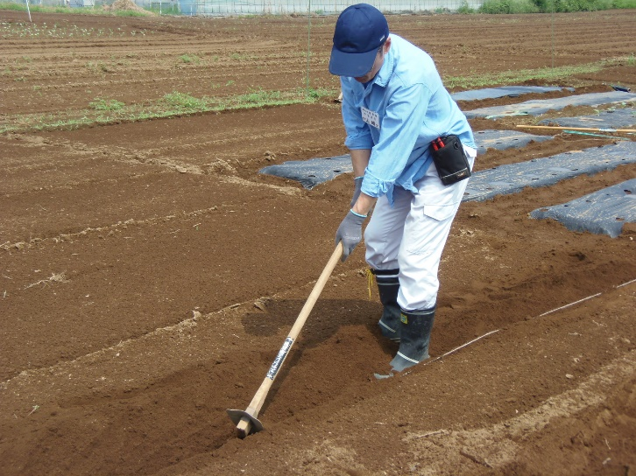 | 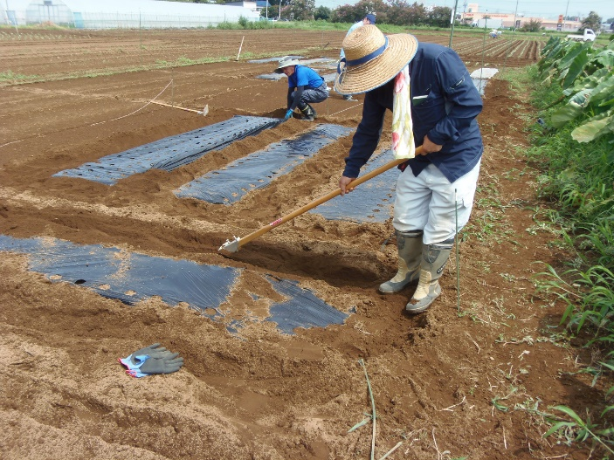
いよいよ個人区画スタートです。  個人区画面積（８.５m×４.５m）  まずは作付けに合わせて畝を作ります。 | 畝をたてたところにマルチを敷きます。  足で押さえて土をかけていくと綺麗に仕上がります。
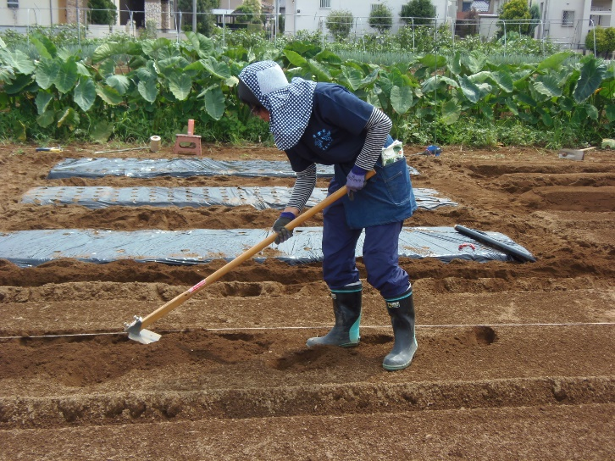 | 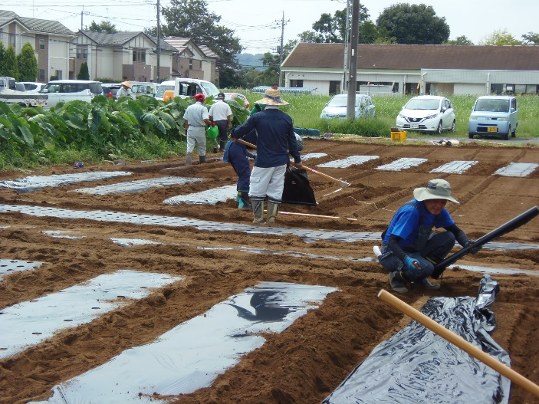
１本目はお手伝いをしましたが、あとは練習しながら一人で仕上げていました。 | ４～５本目にもなると、機械で敷いたようにマルチが「ピンッ」と張っていました。

